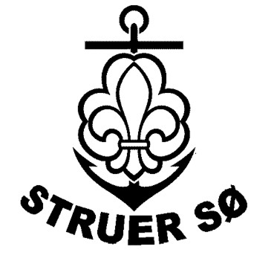

Private både

Søkyndigt medlem af Struer Sø har tjekket båden ____________________________ i år 20__ og fundet den i forsvarligt stand til at sejle med medlemmer af Struer Sø.

Ved sejlads med medlemmer skal sejladsreglementet og sikkerhedsbestemmelser for Struer Sø og korpset overholdes.

Alle udgifter og skader opstået under sejlads i Struer Sø´s regis afholdes af bådens ejer.

__________________ _____________________ __________________
Søkyndigt medlem Gruppeleder Bådens ejer

